# Use Cases

## Aggiunta/Rimozione CTT

|  |  |
| --- | --- |
| **Use case name:** | RimozioneCTT |
| **Partecipating actors:** | AmministratoreCCS |
| **Flow of events:** | 1. L’AmministratoreCCS apre il TerminaleAmministratoreCCS e clicca su RimozioneCTTButton.   2. Il SistemaCCS risponde con RimozioneCTTForm.      3. L’AmministratoreCCS compila RimozioneCTTForm con i dati relativi al CTT da  rimuovere.  4. Il SistemaCCS mostra sul TerminaleAmministratoreCCS MessaggioRimozioneCTT. |
| **Entry condition:** | L’AmministratoreCCS clicca su RimozioneCTTButton. |
| **Exit condition:** | Il TerminaleAmministratoreCCS mostra MessaggioRimozioneCTT. |
| **Quality requirements:** | Rapidità dell’elaborazione |

|  |  |
| --- | --- |
| **Use case name:** | AggiuntaNuovoCTT |
| **Partecipating actors:** | AmministratoreCCS |
| **Flow of events:** | 1. L’AmministratoreCCS apre il TerminaleAmministratoreCCS e clicca su AggiuntaNuovoCTTButton.   2. Il SistemaCCS risponde con AggiuntaNuovoCTTForm.      3. L’AmministratoreCCS compila AggiuntaNuovoCTTForm con i dati relativi al CTT da  aggiungere.  4. Il SistemaCCS mostra sul TerminaleAmministratoreCCS MessaggioNuovoCTTCreato. |
| **Entry condition:** | L’AmministratoreCCS clicca su AggiuntaNuovoCTTButton. |
| **Exit condition:** | Il TerminaleAmministratoreCCS mostra MessaggioNuovoCTTCreato. |
| **Quality requirements:** | Rapidità dell’elaborazione |

## Report Statistici CCS

|  |  |
| --- | --- |
| **Use case name:** | InizializzaReportStatisticiCCS |
| **Partecipating actors:** | AmministratoreCCS |
| **Flow of events:** | 1. L’AmministratoreCCS apre il TerminaleAmministratoreCCS e clicca su ReportStatisticiCCSButton.     2. il SistemaCCS risponde mostrando MenuSelezioneQuery. |
| **Entry condition:** | L’AmministratoreCCS accede all’area report statistici del proprio TerminaleAmministratoreCCS. |
| **Exit condition:** | Il SistemaCCS risponde mostrando una serie di possibili query da effettuare. |
| **Quality requirements:** | Rapidità dell’elaborazione |

|  |  |
| --- | --- |
| **Use case name:** | OrdinaCTTPerRichieste |
| **Partecipating actors:** | AmministratoreCCS |
| **Flow of events:** | 1. <<include>> InizializzaReportStatisticiCCS. 2. L’AmministratoreCCS clicca su OrdinaCTTPerRichiesteButton.   3. Il SistemaCCS risponde mostrando un OrdinaCTTPerRichiesteForm.      5. il SistemaCCS ritorna il risultato della query tramite un QueryResult.  4. L’AmministratoreCCS compila OrdinaCTTPerRichiesteForm con i dati necessari e lo sottomette al SistemaCCS. |
| **Entry condition:** | L’AmministratoreCCS clicca su OrdinaCTTPerRichiesteButton. |
| **Exit condition:** | Il SistemaCCS visualizza a video il risultato della query. |
| **Quality requirements:** | La ricerca deve avvenire in meno di cinque secondi. |

|  |  |
| --- | --- |
| **Use case name:** | DisponibilitàRegionaleSacche |
| **Partecipating actors:** | AmministratoreCCS |
| **Flow of events:** | 1. <<include>> InizializzaReportStatisticiCCS. 2. L’Amministratore CCS clicca su DisponibilitàRegionaleSaccheButton.     3. Il SistemaCCS risponde mostrando un DisponibilitàRegionaleSaccheForm.    5. il SistemaCCS ritorna il risultato della query tramite un QueryResult.  4. L’AmministratoreCCS compila DisponibilitàRegionaleSaccheForm con i dati necessari e lo sottomette al SistemaCCS. |
| **Entry condition:** | L’AmministratoreCCS clicca su DisponibilitàRegionaleSaccheButton |
| **Exit condition:** | Il SistemaCCS visualizza a video il risultato della query. |
| **Quality requirements:** | La ricerca deve avvenire in meno di cinque secondi. |

|  |  |
| --- | --- |
| **Use case name:** | SaccheInviateRicevuteCTT |
| **Partecipating actors:** | AmministratoreCCS |
| **Flow of events:** | 1. <<include>> InizializzaReportStatisticiCCS. 2. L’Amministratore CCS clicca su SaccheInviateRicevuteCTTButton.     3. Il SistemaCCS risponde mostrando un SaccheInviateRicevuteCTTForm.    4. L’AmministratoreCCS compila SaccheInviateRicevuteCTTForm con i dati necessari e lo sottomette al SistemaCCS.  5. il SistemaCCS ritorna il risultato della query tramite un QueryResult. |
| **Entry condition:** | L’AmministratoreCCS clicca su SaccheInviateRicevuteCTTButton. |
| **Exit condition:** | Il SistemaCCS visualizza a video il risultato della query. |
| **Quality requirements:** | La ricerca deve avvenire in meno di cinque secondi. |

|  |  |
| --- | --- |
| **Use case name:** | OperatoriCTT |
| **Partecipating actors:** | AmministratoreCCS |
| **Flow of events:** | 1. <<include>> InizializzaReportStatisticiCCS. 2. L’AmministratoreCCS clicca su OperatoriCTTButton.     3. Il SistemaCCS risponde mostrando un OperatoriCTTForm.    5. il SistemaCCS ritorna il risultato della query tramite un QueryResult.  4. L’AmministratoreCCS compila OperatoriCTTForm con i dati necessari e lo sottomette al SistemaCCS. |
| **Entry condition:** | L’AmministratoreCCS clicca su OperatoriCTTButton. |
| **Exit condition:** | Il SistemaCCS visualizza a video il risultato della query. |
| **Quality requirements:** | La ricerca deve avvenire in meno di cinque secondi. |

## Report Statistici CTT

|  |  |
| --- | --- |
| **Use case name:** | InizializzaReportStatisticiCTT |
| **Partecipating actors:** | AmministratoreCTT |
| **Flow of events:** | 1. L’AmministratoreCTT apre il TerminaleAmministratoreCTT e clicca su ReportStatisticiCTTButton.     2. il SistemaCTT risponde mostrando MenuSelezioneQuery. |
| **Entry condition:** | L’AmministratoreCTT accede all’area report statistici del proprio TerminaleAmministratoreCTT. |
| **Exit condition:** | Il SistemaCTT risponde mostrando una serie di possibili query da effettuare |
| **Quality requirements:** | Rapidità dell’elaborazione. |

|  |  |
| --- | --- |
| **Use case name:** | ReportLocaleSaccheInviateRicevute |
| **Partecipating actors:** | AmministratoreCTT |
| **Flow of events:** | 1. <<Include>> InizializzaReportStatisticiCTT. 2. L’AmministratoreCTT clicca su ReportLocaleSaccheInviateRicevuteButton.     3. Il Sistema CTT risponde mostrando un ReportLocaleSaccheInviateRicevuteForm.    4. L’AmministratoreCTT compila ReportLocaleSaccheInviateRicevuteForm con i dati necessari e lo sottomette al sistema.  5. il SistemaCCS ritorna il risultato della query tramite un QueryResult. |
| **Entry condition:** | L’Amministratore CTT clicca su ReportLocaleSaccheInviateRicevuteButton. |
| **Exit condition:** | Il Sistema CTT visualizza a video il risultato della query. |
| **Quality requirements:** | Rapidità dell’elaborazione. |

|  |  |
| --- | --- |
| **Use case name:** | ReportOperatoriCTT |
| **Partecipating actors:** | AmministratoreCTT |
| **Flow of events:** | 1. <<Include>> InizializzaReportStatisticiCTT. 2. L’AmministratoreCTT clicca su ReportOperatoriCTTButton.     3. Il SistemaCTT risponde mostrando un ReportOperatoriCTTForm.    5. il SistemaCCS ritorna il risultato della query tramite un QueryResult.  4. L’AmministratoreCTT compila ReportOperatoriCTTForm con i dati necessari e lo sottomette al Sistema CTT. |
| **Entry condition:** | L’AmministratoreCTT clicca su ReportOperatoriCTTButton |
| **Exit condition:** | Il Sistema CTT visualizza a video il risultato della query. |
| **Quality requirements:** | Rapidità dell’elaborazione. |

|  |  |
| --- | --- |
| **Use case name:** | OrdinaGruppiSanguigniPerRichieste |
| **Partecipating actors:** | AmministratoreCTT |
| **Flow of events:** | 1. <<Include>> InizializzaReportStatisticiCTT. 2. L’AmministratoreCTT clicca su OrdinaGruppiSanguigniPerRichiesteButton.     3. Il Sistema CTT risponde mostrando un OrdinaGruppiSanguigniPerRichiesteForm.    4. L’AmministratoreCTT compila OrdinaGruppiSanguigniPerRichiesteForm con i dati necessari e lo sottomette al Sistema CTT.  5. il SistemaCCS ritorna il risultato della query tramite un QueryResult. |
| **Entry condition:** | L’AmministratoreCTT clicca su OrdinaGruppiSanguigniPerRichiesteButton. |
| **Exit condition:** | Il Sistema CTT visualizza a video il risultato della query. |
| **Quality requirements:** | Rapidità dell’elaborazione. |

## Login

|  |  |
| --- | --- |
| **Use case name:** | Login |
| **Partecipating actors:** | User |
| **Flow of events:** | 1. L’User clicca LoginButton.     2. Il SistemaCCS/CTT risponde mostrando un LoginForm.    3. L’User compila LoginForm con i propri dati di login.  4. Il SistemaCCS/CTT mostra sul TerminaleUser MessaggioLoginEffettuato. |
| **Entry condition:** | L’User clicca su LoginButton. |
| **Exit condition:** | Il SistemaCCS/CTT mostra su TerminaleUser MessaggioLoginEffettuato. |
| **Quality requirements:** | Rapidità dell’elaborazione. |

|  |  |
| --- | --- |
| **Use case name:** | LoginException |
| **Partecipating actors:** | Tempo |
| **Flow of events:** | 1. Il SistemaCCS/CTT mostra sul TerminaleUser MessaggioDatiLoginErrati e riporta l’User alla schermata principale. |
| **Entry condition:** | Questo use case <<extends>> Login nel momento in cui i dati di login inseriti dall’User non sono corretti. |
| **Exit condition:** | Il SistemaCCS/CTT riporta l’User alla schermata principale. |
| **Quality requirements:** | Rapidità dell’elaborazione. |

|  |  |
| --- | --- |
| **Use case name:** | FillUpException |
| **Partecipating actors:** | Tempo |
| **Flow of events:** | 1. Il SistemaCCS/CTT mostra un messaggio d’errore causa compilazione errata del form e riporta l’User alla schermata principale. |
| **Entry condition:** | Questo use case <<extends>> AggiuntaNuovoCTT e RimozioneCTT nel momento in cui i dati inseriti dall’User nel form non siano corretti. |
| **Exit condition:** | Il SistemaCCS/CTT riporta l’User alla schermata principale. |
| **Quality requirements:** | Rapidità dell’elaborazione. |

|  |  |
| --- | --- |
| **Use case name:** | QueryException |
| **Partecipating actors:** | Tempo |
| **Flow of events:** | 1. Il SistemaCCS/CTT mostra un messaggio d’errore causa compilazione errata del form relativo alla personalizzazione di una query e riporta l’AmministratoreCCS/CTT alla schermata di selezione delle query. |
| **Entry condition:** | Questo use case <<extends>> OrdinaCTTPerRichieste, DisponibilitàSacche, OperatoriCTT, SaccheInviateRicevute nel momento in cui i dati inseriti dall’User nel form di personalizzazione delle query non siano corretti. |
| **Exit condition:** | Il SistemaCCS/CTT riporta l’User alla schermata di selezione delle query. |
| **Quality requirements:** | Rapidità dell’elaborazione. |

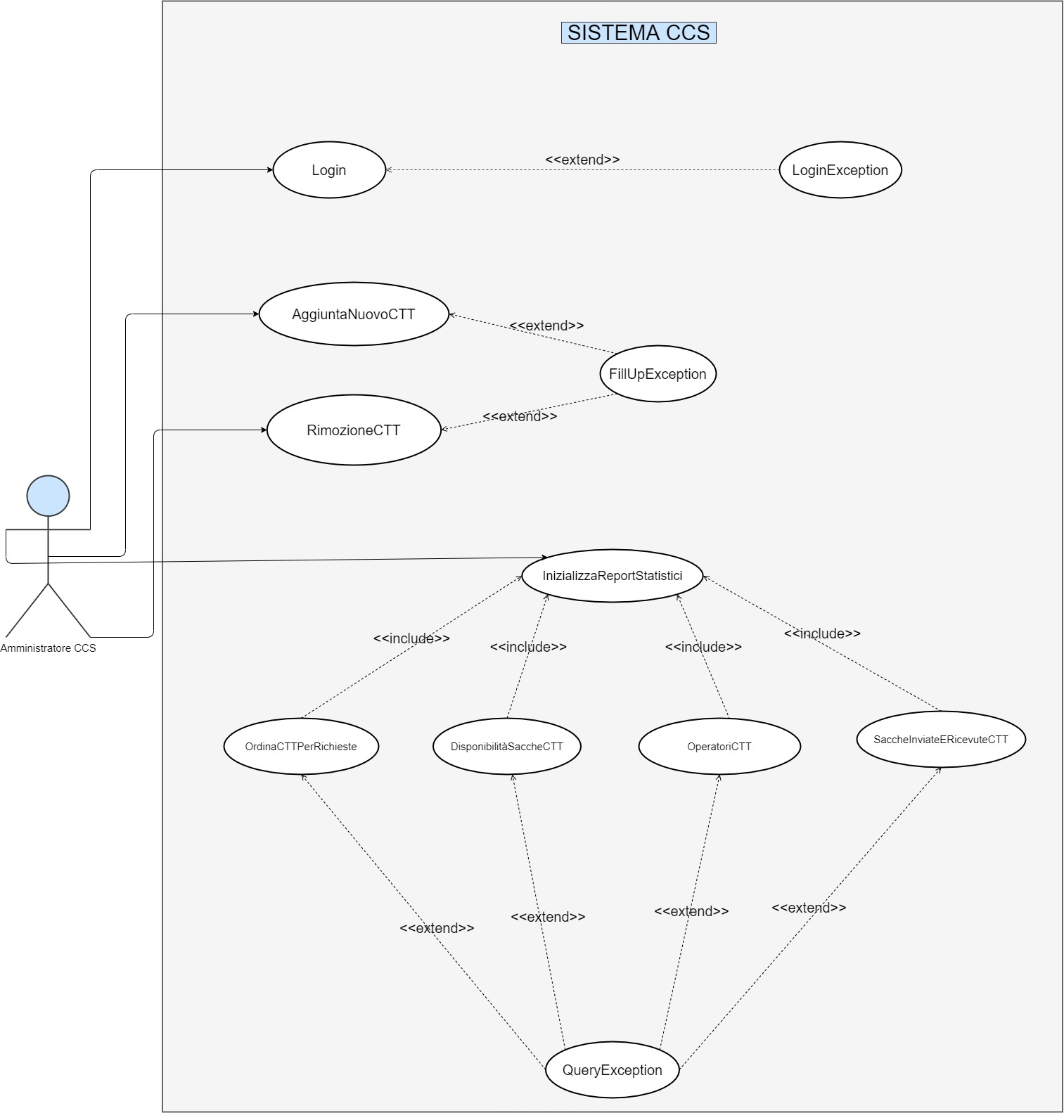

## Ricerca Sacche

|  |  |
| --- | --- |
| **Use case name:** | RicercaSacca |
| **Partecipating actors:** | OperatoreCTT |
| **Flow of events:** | 1. A seguito di una richiesta proveniente dall’esterno, l’OperatoreCTT tramite TerminaleOperatoreCTT clicca su RicercaSaccaButton. 2. Il Sistema CTT restituisce una QueryResult per informare del risultato della ricerca. A seguito di un QueryResult positivo il SistemaCTT modifica lo stato della sacca in “prenotata”e aggiorna i dati relativi al futuro affidamento della sacca. 3. L’OperatoreCTT compila RicercaSaccaForm fornendo tutte le informazioni sulla sacca di sangue da ricercare e lo sottomette. 4. Il Sistema CTT risponde con un RicercaSaccaForm in cui richiede i dati necessari per effettuare la ricerca. |
| **Entry condition:** | L’OperatoreCTT tramite TerminaleOperatoreCTT clicca su RicercaSaccaButton. |
| **Exit condition:** | Il SistemaCTT che possiede la sacca modifica lo stato della sacca in “prenotata” e aggiorna i dati sul futuro affidamento. |
| **Quality requirements:** | Velocità ed efficienza del sistema poiché potrebbero esserci casi da risolvere tempestivamente. |

|  |  |
| --- | --- |
| **Use case name:** | RicercaSaccaAltaPriorità |
| **Partecipating actors:** | OperatoreCTT |
| **Flow of events:** | 1. A seguito di una richiesta proveniente dall’esterno, l’OperatoreCTT tramite TerminaleOperatoreCTT clicca su RicercaSaccaAltaPrioritàButton. 2. Il Sistema CTT restituisce una QueryResult per informare del risultato della ricerca. A seguito di un QueryResult positivo il SistemaCTT modifica lo stato della sacca in “prenotata”e aggiorna i dati relativi al futuro affidamento della sacca. 3. L’OperatoreCTT compila RicercaSaccaForm fornendo tutte le informazioni sulla sacca di sangue da ricercare e lo sottomette. 4. Il SistemaCTT risponde con un RicercaSaccaForm in cui richiede i dati necessari per effettuare la ricerca. |
| **Entry condition:** | L’OperatoreCTT tramite TerminaleOperatoreCTT clicca su RicercaSaccaAltaPrioritàButton |
| **Exit condition:** | Il Sistema del CTT che possiede la sacca modifica lo stato della sacca in “prenotata” e aggiorna i dati sul futuro affidamento. |
| **Quality requirements:** | Velocità ed efficienza del sistema poiché potrebbero esserci casi da risolvere tempestivamente. |

|  |  |
| --- | --- |
| **Use case name:** | RicercaSaccaGlobale |
| **Partecipating actors:** | Tempo  OperatoreCTT |
| **Flow of events:** | 6. L’OperatoreCTT compila l’AggiungiDatiSaccaForm con i dati relativi all’affidamento della sacca, lo sottomette al sistema e quest’ultimi vengono mantenuti nel CTT.   1. A seguito di un QueryResult negativo, Il Sistema CTT spedisce la richiesta al CCS tramite NotificaRichiestaSacca. 2. Il Sistema CCS riceve la NotificaRichiestaSacca ed effettua una query globale sui database dei CTT selezionando la sacca di sangue compatibile con scadenza più vicina. 3. Terminata la ricerca ,il sistema CCS invia una NotificaSaccaTrovata al CTT richiedente e una NotificaTraferimentoSacca al CTT mittente. 4. Il sistemaCTT che possiede la sacca modifica lo stato della sacca in “prenotata”, segnando da quale ente e per che data è stata prenotata. 5. L’OperatoreCTT riceve sul proprio TerminaleOperatoreCTT l’AggiungiDatiSaccaForm. |
| **Entry condition:** | Questo use case <<Extends>> RicercaSacca e viene inizializzato dall’operatore nel caso in cui non dovesse essere disponibile nel DataBase locale la sacca di sangue richiesta con priorità bassa. |
| **Exit condition:** | L’OperatoreCTT compila l’AggiungiDatiSaccaForm. |
| **Quality requirements:** | Velocità ed efficienza del sistema poiché potrebbero esserci casi da risolvere tempestivamente. |

|  |  |
| --- | --- |
| **Use case name:** | RicercaSaccaGlobaleAltaPriorità |
| **Partecipating actors:** | Tempo  OperatoreCTT |
| **Flow of events:** | 6. L’OperatoreCTT compila l’AggiungiDatiSaccaForm con i dati relativi all’affidamento della sacca, lo sottomette al sistema e quest’ultimi vengono mantenuti nel CTT.   1. A seguito di un QueryResult negativo, Il Sistema CTT spedisce la richiesta al CCS tramite NotificaRichiestaSacca. 2. Il Sistema CCS riceve la NotificaRichiestaAltaPriorità ed effettua una query globale sui database dei CTT selezionando la sacca di sangue compatibile con scadenza più vicina. 3. Terminata la ricerca ,il sistema CCS invia una NotificaSaccaTrovata al CTT richiedente e una NotificaTraferimentoSacca al CTT mittente. 4. Il sistemaCTT che possiede la sacca modifica lo stato della sacca in “prenotata”, segnando da quale ente e per che data è stata prenotata. 5. L’OperatoreCTT riceve sul proprio TerminaleOperatoreCTT l’AggiungiDatiSaccaForm. |
| **Entry condition:** | Questo use case <<extends>> RicercaSaccaAltaPriorità e viene inizializzato dall’OperatoreCTT nel caso in cui non dovese essere disponibile nel DataBase locale la sacca di sangue richiesta con priorità elevata. |
| **Exit condition:** | L’OperatoreCTT compila l’AggiungiDatiSaccaForm. |
| **Quality requirements:** | Velocità ed efficienza del Sistema poiché potrebbero esserci casi da risolvere tempestivamente. |

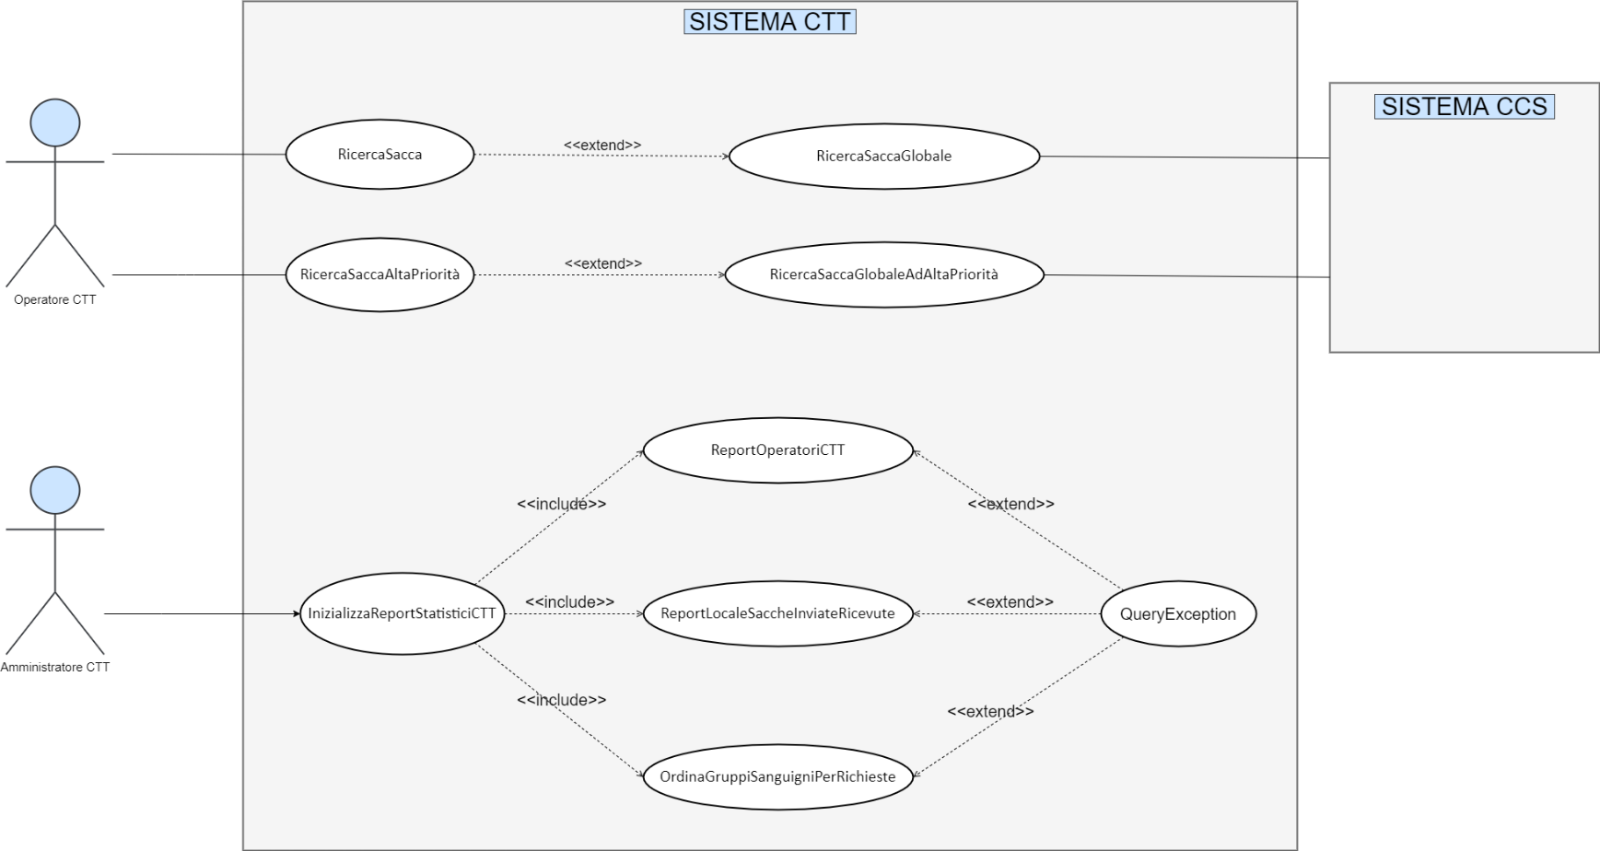

## Invio/Affidamento Sacche

|  |  |
| --- | --- |
| **Use case name:** | InvioSaccaCTT |
| **Partecipating actors:** | OperatoreCTT  MagazziniereCTT |
| **Flow of events:** | 1. L’OperatoreCTT apre il suo TerminaleOperatoreCTT e dopo aver visto la NotificaTrasferimentoSacca clicca InvioSaccaButton.  2. Il SistemaCTT mostra su TerminaleOperatoreCTT InvioSaccaForm.  3. L’OperatoreCTT compila InvioSaccaForm inserendo dati relativi alla sacca e al CTT di destinazione e lo sottomette.  4. Il SistemaCTT dai dati del form genera NotificaInvioSacca contenente i dati di vettura della spedizione e la inoltra su TerminaleMagazziniereCTT.    6. Il SistemaCTT notifica l’operatore dell’avvenuta evasione dell’ordine, visualizzando la NotificaCorrettaEvasioneOrdine.  5. Il MagazziniereCTT, dopo aver visto la notifica sul suo terminale, prepara fisicamente il pacco da spedire. <<include>> RimozioneSaccaPrenotata. |
| **Entry condition:** | Il SistemaCCS inoltra sul terminale dell’operatore CTT una richiesta di trasferimento sacca presso un altro CTT. |
| **Exit condition:** | Il SistemaCCS notifica l’operatore dell’avvenuta evasione. |
| **Quality requirements:** | Rapidità dell’elaborazione. |

|  |  |
| --- | --- |
| **Use case name:** | AffidamentoSacca |
| **Partecipating actors:** | OperatoreCTT  MagazziniereCTT |
| **Flow of events:** | 1. L’OperatoreCTT apre il suo terminale e clicca su InviaNotificaAffidamentoSaccaButton.   2. Il SistemaCTT mostra InviaNotificaAffidamentoSaccaForm.  3.L’OperatoreCTT compila il form con i dati necessari e lo sottomette.  4. Il SistemaCTT crea la NotificaAffidamentoSacca e la inoltra su TerminaleMagazziniereCTT.  5. La notifica viene letta da MagazziniereCTT, il quale ricerca fisicamente la sacca da utilizzare. <<include>> RimozioneSaccaPrenotata.  6. Il SistemaCTT mostra su TerminaleOperatoreCTT la NotificaCorrettaRimozione. |
| **Entry condition:** | L’OperatoreCTT invia una notifica su TerminaleMagazziniereCTT. |
| **Exit condition:** | L’OperatoreCTT vede la notifica di corretta rimozione della sacca su TerminaleOperatoreCTT. |
| **Quality requirements:** | Rapidità dell’elaborazione. |

## Aggiunta/Eliminazione Sacche

|  |  |
| --- | --- |
| **Use case name:** | AggiuntaSacca |
| **Partecipating actors:** | MagazziniereCTT |
| **Flow of events:** | 1. Arrivata una sacca nel magazzino di un CTT, il MagazziniereCTT apre il proprio TerminaleMagazziniereCTT e clicca su AggiungiSaccaButton.  2. Il SistemaCTT mostra sul TerminaleMagazziniereCTT AggiungiSaccaForm.  3. Il MagazziniereCTT inserisce su AggiungiSaccaForm i dati relativi alla sacca da aggiungere (Tipo di sacca, data prelievo, data scadenza, data arrivo in magazzino, donatore/CTT che ci ha donato la sacca) e lo sottomette al sistema.  4. Il sistema, dopo aver aggiunto tale sacca al proprio database, visualizza su TerminaleMagazziniereCTT una NotificaCorrettaAggiuntaSacca.  5. Il MagazziniereCTT chiude la notifica, compila AggiornaDatiSaccaForm che gli viene mostrato su TerminaleMagazziniereCTT e lo sottomette al sistema. |
| **Entry condition:** | Arriva una sacca nel magazzino di un CTT. |
| **Exit condition:** | Il MagazziniereCTT aggiorna i dati della sacca. |
| **Quality requirements:** | I dati vengano inseriti correttamente. |

|  |  |
| --- | --- |
| **Use case name:** | EliminazioneSaccaScaduta |
| **Partecipating actors:** | Tempo |
| **Flow of events:** | 1. Il SistemaCTT si accorge che una determinata sacca è scaduta e crea una NotificaScadenzaSacca contenente i dati della sacca da rimuovere. La notifica viene inviata su TerminaleMagazziniereCTT in modo da poterla eliminare fisicamente. I dati relativi a tale sacca vengono eliminati automaticamente dal database. |
| **Entry condition:** | Una determinata sacca scade. |
| **Exit condition:** | I dati relativi alla sacca scaduta vengono eliminati. |
| **Quality requirements:** | Rapidità dell’elaborazione. |

|  |  |
| --- | --- |
| **Use case name:** | RimozioneSaccaPrenotata |
| **Partecipating actors:** | MagazziniereCTT |
| **Flow of events:** | 1. Il SistemaCTT elimina la sacca dal database, fornisce un MessaggioCorrettaRimozione al magazziniere e aggiorna i dati relativi all’affidamento della sacca. 2. Il MagazziniereCTT compila RimozioneSaccaForm inserendo l’identificativo della sacca da eliminare. 3. Il MagazziniereCCT clicca RimozioneSaccaPrenotataButton. 4. il Sistema mostra su TerminaleOperatoreCTT RimozioneSaccaForm. |
| **Entry condition:** | Il MagazziniereCTT clicca RimozioneSaccaPrenotataButton. |
| **Exit condition:** | I dati relativi alla sacca vengono eliminati dal database e viene fornito un MessaggioCorrettaRimozione al magazziniere. |
| **Quality requirements:** | Rapidità dell’elaborazione. |

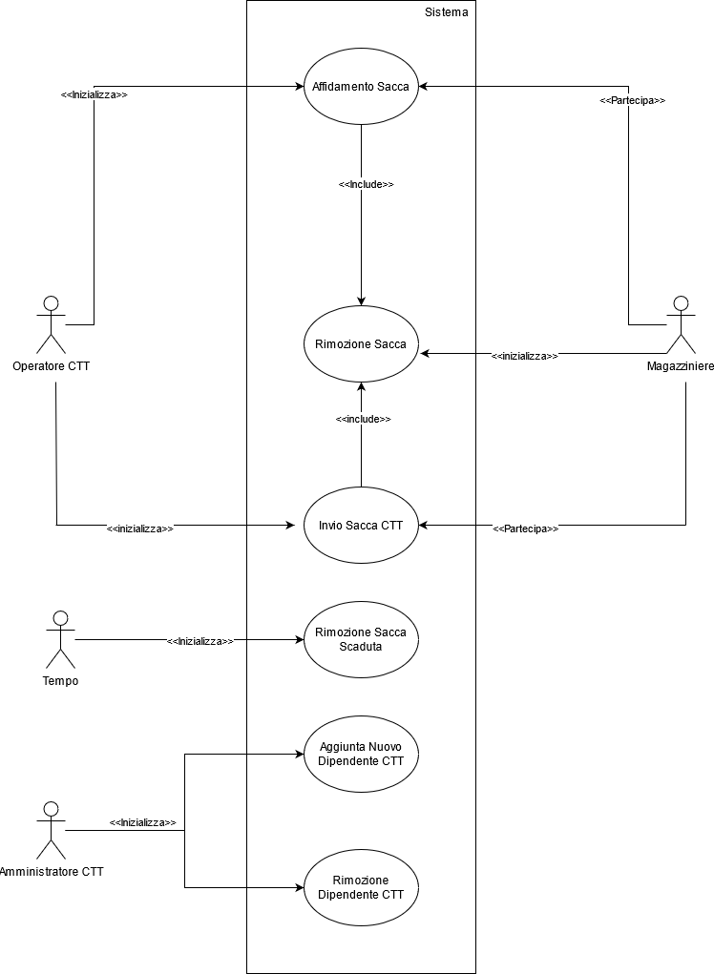

## Aggiunta/Rimozione Dipendente

|  |  |
| --- | --- |
| **Use case name:** | AggiuntaNuovoDipendenteCTT |
| **Partecipating actors:** | AmministratoreCTT |
| **Flow of events:** | 1. L’AmministratoreCTT apre il proprio TerminaleAmministratoreCTT inserendo le proprie credenziali e clicca su AggiuntaNuovoDipendenteCTTButton.   2. Il SistemaCTT mostra AggiuntaNuovoDipendenteCTT Form.    3. L’AmministratoreCTT compila il AggiuntaNuovoDipendenteCTT con i dati relativi al dipendente da aggiungere.  4. Il SistemaCTT mostra un MessaggioCorrettaAggiuntaNuovoDipendenteCTT e le credenziali assegnate al nuovo utente. |
| **Entry condition:** | L’AmministratoreCTT clicca su AggiuntaDipendenteCTTButton. |
| **Exit condition:** | Il SistemaCTT mostra il MessaggioCorrettaAggiuntaNuovoDipendenteCTT e le credenziali. |
| **Quality requirements:** | Rapidità dell’elaborazione. |

|  |  |
| --- | --- |
| **Use case name:** | RimozioneDipendenteCTT |
| **Partecipating actors:** | AmministratoreCTT |
| **Flow of events:** | 1. L’AmministratoreCTT apre il proprio TerminaleAmministratoreCTT inserendo le proprie credenziali e clicca su RimozioneDipendenteCTTButton.   2. Il SistemaCTT mostra RimozioneDipendenteCTTForm.      3. L’AmministratoreCTT compila il RimozioneDipendenteCTTForm con i dati relativi al DipendenteCTT da rimuovere.    4. Dopo aver eliminato il DipendenteCTT dal dababase il SistemaCTT mostra un MessaggioCorrettaRimozioneDipendenteCTT. |
| **Entry condition:** | L’amministratore clicca su RimozioneDipendenteCTTButton. |
| **Exit condition:** | Il sistema mostra il MessaggioCorrettaRimozioneDipendenteCTT. |
| **Quality requirements:** | Rapidità dell’elaborazione. |

## Alert

|  |  |
| --- | --- |
| **Use case name:** | AlertScadenzaSacche |
| **Partecipating actors:** | Tempo |
| **Flow of events:** | 3.L’alert viene visualizzato sui terminali di tutti i CTT conformi alla ricerca precedente, dove sarà visualizzato da un operatore CTT.   1. Il SistemaCTT ogni ora avvia una procedura di controllo periodica delle sacche in scadenza.   Per ogni sacca di sangue non prenotata e con scadenza pari o inferiore a 72 h, il CCS viene informato dell’esistenza di tale sacca tramite NotificaSaccaInScadenza.   1. Il CCS controlla (in base alla distanza e ai tempi necessari per l’utilizzo) quali CTT possono riceverla in tempo per poi inviargli un alert in broadcast; per ogni sacca di sangue già prenotata viene inviato un MessaggioSaccaInScandenzaPrenotata solo al CTT in questione. |
| **Entry condition:** | Il SistemaCTT avvia la procedura di controllo delle scadenze periodica. |
| **Exit condition:** | L’alert viene ricevuto da tutti i CTT conformi OR viene inviato un MessaggioSaccaInScadenza. |
| **Quality requirements:** | Il controllo della scadenza e l’invio dell’alert o del MessaggioSaccaInScadenza vengano eseguiti velocemente. |

|  |  |
| --- | --- |
| **Use case name:** | RispostaAlert |
| **Partecipating actors:** | OperatoreCTT |
| **Flow of events:** | 1. <<Include>> AlertScadenzaSacche. 2. L’OperatoreCTT apre il proprio TerminaleOperatoreCTT e clicca sul AccettaSaccaButton. A questo punto il CCS viene avvisato che tale CTT è interessato alla sacca tramite un NotificaRichiestaSacca e viene aggiunto alla coda.   3. Sul TerminaleOperatoreCTT appare un messaggio AccettaSaccaRiuscita per confermare l’esito dell’iterazione. |
| **Entry condition:** | L’operatore CTT clicca sul bottone AccettaSaccaButton. |
| **Exit condition:** | Il TerminaleOperatoreCTT notifica l’operatore CTT che l’iterazione è andata a buon fine. |
| **Quality requirements:** | Rapidità dell’elaborazione. |

|  |  |
| --- | --- |
| **Use case name:** | SaccaAssegnata |
| **Partecipating actors:** | OperatoreCTT |
| **Flow of events:** | 1. <<Include>> RispostaAlert.   2. Scaduto il countdown della coda viene inviata una NotificaSaccaAffidata dal CCS al TerminaleOperatoreCTT e una NotificaTrasferimentoSacca al CTT mittente, in modo che il richiedente sappia che gli è stata assegnata la sacca e che il mittente sappia a chi deve mandarla.  3. L’OperatoreCTT riceve sul proprio TerminaleOperatoreCTT l’AggiungiDatiSaccaForm.  4. L’OperatoreCTT compila l’AggiungiDatiSaccaForm con i dati relativi all’affidamento della sacca, lo sottomette al sistema e quest’ultimi vengono mantenuti nel CTT. |
| **Entry condition:** | Il TerminaleOperatoreCTT notifica l’operatore CTT che l’iterazione è andata a buon fine. |
| **Exit condition:** | L’OperatoreCTT compila l’AggiungiDatiSaccaForm. |
| **Quality requirements:** | Rapidità dell’elaborazione. |

|  |  |
| --- | --- |
| **Use case name:** | SaccaNonAssegnata |
| **Partecipating actors:** | OperatoreCTT |
| **Flow of events:** | 1. <<Include>> RispostaAlert.   2. Scaduto il countdown della coda viene inviata una NotificaSaccaNonAffidata dal CCS al TerminaleOperatoreCTT. |
| **Entry condition:** | Il TerminaleOperatoreCTT notifica l’OperatoreCTT che l’iterazione è andata a buon fine. |
| **Exit condition:** | L’OperatoreCTT riceve NotificaSaccaNonAffidata. |
| **Quality requirements:** | Rapidità dell’elaborazione. |

|  |  |
| --- | --- |
| **Use case name:** | RispostaAlertUrgente |
| **Partecipating actors:** | OperatoreCTT |
| **Flow of events:** | 1. <<Include>> AlertScadenzaSacche. 2. L’OperatoreCTT apre il proprio TerminaleOperatoreCTT e clicca sul bottone AccettaSaccaUrgenteButton. A questo punto il CCS viene avvisato che tale CTT è interessato alla sacca tramite un NotificaRichiestaSacca e viene aggiunto alla coda.   6. L’OperatoreCTT compila l’AggiugiDatiSaccaForm con i dati relativi all’affidamento della sacca, lo sottomette al sistema e quest’ultimi vengono mantenuti nel CTT.  3. Sul TerminaleOperatoreCTT appare un MessaggioAccettaSaccaUrgenteRiuscita per confermare l’esito dell’iterazione.  4. A questo punto viene inviata una NotificaSaccaAffidata dal CCS al TerminaleOperatoreCTT richiedente e NotificaTrasferimentoSacca al CTT mittente, in modo che il richiedente sappia che gli è stata assegnata la sacca e che il mittente sappia a chi deve mandarla.  5. L’OperatoreCTT riceve sul proprio TerminaleOperatoreCTT l’AggiungiDatiSaccaForm. |
| **Entry condition:** | L’OperatoreCTT clicca sul bottone AccettaSaccaUrgenteButton. |
| **Exit condition:** | L’OperatoreCTT compila l’AggiungiDatiSaccaForm. |
| **Quality requirements:** | Rapidità dell’elaborazione. |

